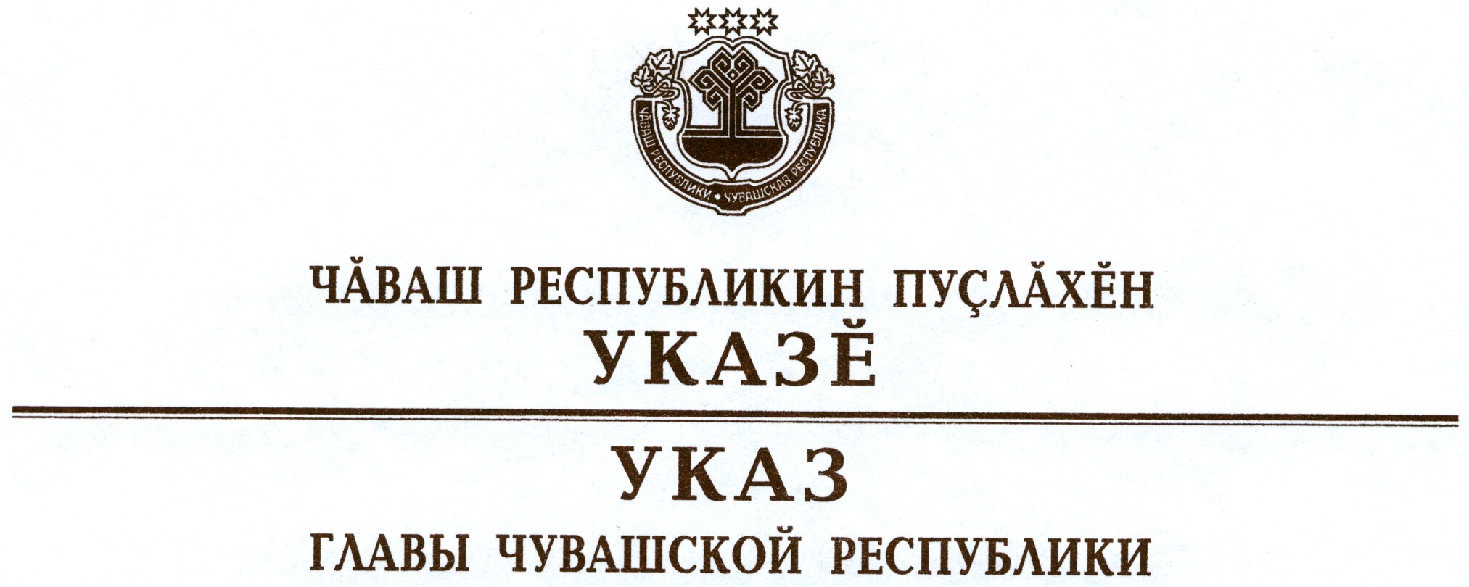

Об оптимизации численности
государственных гражданских служащих Чувашской Республики

В целях оптимизации расходов республиканского бюджета Чувашской Республики п о с т а н о в л я ю:
1. Сократить в 2015–2016 годах численность государственных гражданских служащих Чувашской Республики в органах исполнительной власти Чувашской Республики, установленную по состоянию на дату вступления в силу настоящего Указа, на 10 процентов.
2. Рекомендовать руководителям иных государственных органов Чувашской Республики рассмотреть вопрос об оптимизации численности государственных гражданских служащих Чувашской Республики указанных органов и в двухнедельный срок со дня вступления в силу настоящего Указа представить соответствующие предложения в Кабинет Министров Чувашской Республики.
3. Кабинету Министров Чувашской Республики в двухмесячный срок со дня вступления в силу настоящего Указа установить предельную численность государственных гражданских служащих Чувашской Республики в государственных органах Чувашской Республики на 2015–2016 годы.
4. Реализацию настоящего Указа осуществлять в пределах бюджетных ассигнований, предусмотренных на оплату труда государственных гражданских служащих Чувашской Республики.
5. Рекомендовать органам местного самоуправления в Чувашской Республике принять соответствующие решения по оптимизации численности муниципальных служащих в Чувашской Республике.
6. Настоящий Указ вступает в силу через десять дней после дня его официального опубликования.

Глава
Чувашской Республики М.Игнатьев

г. Чебоксары
4 августа 2014 года
№ 111

